Cùng Đọc tài liệu đi vào trả lời các câu hỏi thuộc Soạn sử 7 Kết nối tri thức Bài 8: Vương quốc Cam-pu-chia. Nội dung này chắc chắn sẽ giúp các em chuẩn bị bài học trước khi đến lớp tốt nhất.

Soạn lịch sử lớp 7 bài 8 Kết nối tri thức
Tài liệu giải bài tập lịch sử 7 bài 8 Kết nối tri thức với cuộc sống chi tiết:

Mở đầu
Câu hỏi trang 42 SGK Lịch sử và địa lí 7 Kết nối tri thức
Từ thế kỷ thứ VI, vương quốc của người Khơ-me hình thành với tên gọi là Chân Lạp (sau đó gọi là Cam-pu-chia. Cư dân nơi đây đã xây dựng được nền văn hóa đặc sắc trên cơ sở tiếp thu văn hóa Ấn Độ. Trong thời kỳ tiếp theo, vương quốc Cam-pu-chia phát triển như thế nào? Hãy chia sẻ những hiểu biết của em về vương quốc này.
Trả lời
- Năm 802, vua Giay-a-vác-man II thống nhất lãnh thổ, đổi tên nước thành cam-pu-chia, mở ra thời kì Ăng-co – thời kì phát triển rực rỡ nhất của Vương quốc Cam-pu-chia.
- Đến thế kỉ XV, vương quốc Ăng-co suy yếu do sự tranh chấp quyền lực giữa các phe phái và sự tấn công của Thái.
- Dưới thời kì Ăng-co, cư dân Ăng-co đạt được sự phát triển thịnh đạt về kinh tế, ổn định về chính trị - xã hội và có nhiều sáng tạo văn hóa độc đáo.

Bài học

1. Quá trình hình thành và phát triển của Vương quốc
Câu hỏi trang 42 SGK Lịch sử và Địa lí 7 Kết nối tri thức
Hãy vẽ trục thời gian thể hiện những nét chính về quá trình hình thành, phát triển của Vương quốc Campuchia.
Trả lời
Trục thời gian những nét chính về quá trình hình thành, phát triển của Vương quốc Campuchia.
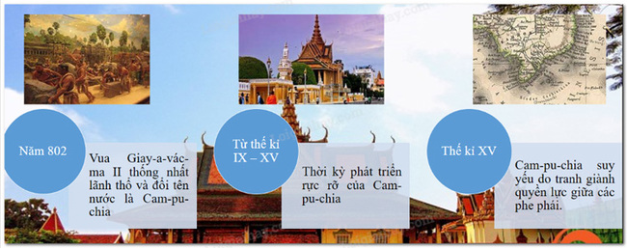

2. Sự phát triển của Vương quốc Cam-pu-chia thời Ăng-co
Câu hỏi trang 43 SGK Lịch sử và Địa lí 7 Kết nối tri thức
Hãy nêu và đánh giá về sự phát triển của Vương quốc Campuchia thời kì Ăng-co
Trả lời
- Sự phát triển của vương quốc Campuchia thời Ăng-co được biểu hiện trên tất cả các mặt: kinh tế, chính trị, văn hóa - xã hội:
+ Các vương triều ra sức củng cố quyền lực và quan tâm đến đời sống nhân dân.
+ Vua Giay-a-vác-ma II: mở rộng đường giao thông, lập nhà nghỉ chân cho lữ hành, mở các cơ sở khám chữa bệnh trên khắp đất nước.
+ Thi hành nhiều biện pháp nhằm phát triển sản xuất nông nghiệp. Nhiều kênh mương được xây để dự trữ và điều phối nước tưới.
+ Sử dụng vũ lực để mở rộng lãnh thổ về phía Đông, sang vùng hạ lưu sông Mê Nam (Thái Lan ngày nay) và vùng trung lưu sông Mê Công (Lào hiện nay).
+ Kinh đô Ăng-co được xây dựng như một thành phố với những đền tháp đồ sộ và độc đáo, nổi tiếng như: Ăng-co Vát, Ăng-co Thom,…
=> Nhờ sự ổn định vững chắc về kinh tế, chính trị, xã hội, các vua Campuchia thời Ăng-co đã không ngừng mở rộng quyền lực ra bên ngoài. Từ đây khẳng định trong giai đoạn thời kì Ăng-co, Campuchia là một trong những vương quốc mạnh và hiếu chiến nhất ở Đông Nam Á.

3. Một số nét tiêu biểu về văn hóa
Câu hỏi trang 43 SGK Lịch sử và Địa lí 7 Kết nối tri thức
Trình bày những nét tiêu biểu về văn hóa của Vương quốc Campuchia
Trả lời
Những nét tiêu biểu về văn hóa của Vương quốc Campuchia:
- Tín ngưỡng – tôn giáo:
+ Người Khơ-me có nhiều tín ngưỡng dân gian như: tín ngưỡng phồn thực, tục cầu mưa,…
+ Thời kì này bên cạnh Hindu giáo thì Phật giáo cũng được đề cao với nhiều công trình kiến trúc Phật giáo được xây dựng.
- Chữ viết – văn học:
+ Từ những thế kỷ đầu Công nguyên, người Khơ-me đã học chữ Phạn của người Ấn. Trên cơ sở đó, từ thế kỉ VII, người Khơ-me đã sáng tạo nên hệ thống chữ viết riêng của mình - chữ Khơ-me cổ
+ Dòng văn học dân gian và văn học viết với các truyện thần thoại, truyện cười, truyện thơ,… rất phong phú.
- Kiến trúc, điêu khắc:
+ Nghệ thuật kiến trúc điêu khắc rất phát triển, tiêu biểu là quần thể đền tháp đồ sộ và độc đáo Ăng-co Vát, Ăng-co Thom,…

Luyện tập - vận dụng
Câu 1 trang 43 SGK Lịch sử và Địa lí 7 Kết nối tri thức
Lập bảng hệ thống (hoặc sơ đồ tư duy) thể hiện sự phát triển của vương quốc Campuchia thời kì Ăng-co
Trả lời
Sự phát triển của vương quốc Campuchia thời kì Ăng-co
Chính trị | Kinh tế | Ngoại giao | Văn hóa
Đất nước thống nhất và ổn định, các vương triều ra sức củng cố quyền lực và quan tâm đến đời sống nhân dân. | Vua Giay-a-vác-ma +II đã tiến hành mở rộng đường giao thông, lập nhà nghỉ chân cho lữ hành, mở các cơ sở khám chữa bệnh trên khắp đất nước.  + Các vua Campuchia thời Ăng-co đã thi hành nhiều biện pháp nhằm phát triển sản xuất nông nghiệp. | Sử dụng vũ lực để mở rộng lãnh thổ về phía Đông, sang vùng hạ lưu sông Mê Nam (Thái Lan ngày nay) và vùng trung lưu sông Mê Công (Lào hiện nay). | Trong hơn một nghìn năm dưới chế độ phong kiến, người Campuchia đã xây dựng nên một nền văn hoá riêng, hết sức độc đáo.
Câu 2 trang 43 SGK Lịch sử và Địa lí 7 Kết nối tri thức
Hãy đóng vai một hướng dẫn viên du lịch và giới thiệu về một di sản văn hóa tiêu biểu của Campuchia mà em ấn tượng nhất
Trả lời
Vẻ đẹp huyền bí của đền Bay-on. Ngôi đền này được thiết kế gồm có ba tầng. Hai tầng dưới được xây dựng theo hình vuông, kết hợp với những bức phù điêu trên tường. Đặc biệt tầng ba được sắp xếp theo hình tròn với nhiều tháp và các mặt đá có hình khuôn mặt. Dãy hành lang ở tầng dưới với 11 nghìn bức phù điêu được chạm khắc trên tường đá chạy dài 1200m được ví như một kho tàng nghệ thuật.
Điểm nhấn của ngôi đền là những ngọn tháp cao vút ở trung tâm đền, được chạm khắc thành 4 khuôn mặt nhìn về bốn hướng. Có hết thảy 37 tháp đền đá tạc hình nhiều khuôn mặt nhìn xuống và nhìn đi bốn phía. Các tháp lại có kích cỡ khác nhau, có tháp thật thấp khiến khuôn mặt như nhìn thẳng vào mắt du khách tạo nên sự bất ngờ thú vị.
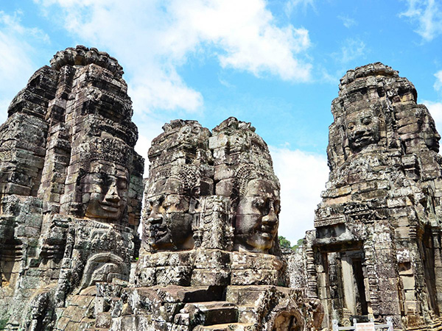
-HẾT-
Trên đây là toàn bộ nội dung Soạn sử 7 bài 8 Kết nối tri thức : Vương quốc Cam-pu-chia. Nội dung này chắc chắn sẽ giúp các em chuẩn bị bài học trước khi đến lớp tốt nhất.

